

项目名称：_________________________

赛道： | 现代服务与社会治理

目录
一、执行摘要 1
二、项目概述 2
三、项目优势 3
四、市场分析 4
五、商业模式 5
六、团队介绍 6
七、财务分析 7
八、启动资金需求 8
九、风险控制 9
十、未来展望 10

第十五届“挑战杯”中国大学生创业计划竞赛商业计划书

项目名称冀青赋能——河北县域青年一站式成长就业服务平台
赛道：现代服务与社会治理
团队名称：知行合一队
调查时间:2026年2月1日—4月23日

一、执行摘要
“冀青赋能——河北县域青年一站式成长就业服务平台”是面向河北县域青年的成长与就业服务项目。项目聚焦县域青年在政策获取、岗位对接、技能提升、实践参与和创业支持等方面存在的信息分散、资源不足、服务断点和持续陪伴缺失问题，依托微信小程序与线下县域青年成长营，构建“线上信息服务+线下实操赋能+社群持续跟踪”的综合服务体系。
项目基于团队在河北省秦皇岛、承德、邯郸、辛集、雄安新区等地开展的专项调研，发放问卷3000份，回收有效问卷2945份，有效回收率98.17%。调研显示，青年对政策扶持、实践平台、技能培训与职业指导等方面需求突出，其中政策扶持类需求1673条，实践平台类需求1429条，技能培训与职业指导类需求1342条，为项目功能设计和服务模式构建提供了数据支撑。
项目线上端建设“冀青赋能”微信小程序，1.0 MVP版本重点实现政策查询、岗位展示、活动报名、个人中心等基础功能；后续逐步拓展成长课堂、导师咨询、社群入口、数据看板和企业端服务。线下端开展2—3小时标准化县域青年成长营，围绕政策解读、简历指导、面试训练、岗位对接、创业辅导和反馈跟踪开展服务，形成“政策—岗位—培训—活动—跟踪”的服务闭环。
项目优势在于：一是以2945份一手调研数据为基础，需求来源真实；二是聚焦河北县域青年，服务场景明确；三是采用小程序MVP与成长营SOP，启动成本低、便于复制；四是通过政校企社协同整合政策、岗位、场地和青年资源，具备较强落地基础。
商业模式上，项目坚持基础服务免费、增值服务普惠、运营收益可持续，主要收入来自政府/学校活动委托、企业人才服务、普惠技能培训和公益项目支持。项目不进行股权融资，计划以团队自筹、学校创新创业基金、省级创业补贴及公益支持作为启动资金来源。短期完成小程序MVP和2场试点活动，中期实现线上触达1000名青年、线下服务300—500名青年，长期打造河北县域青年成长就业服务示范项目。

二、项目概述

2.1项目背景
近年来，国家持续聚焦县域经济发展和青年就业创业工作，河北省先后出台《关于促进高校毕业生就业创业工作的若干措施》《河北省县域经济高质量发展实施方案》等政策，明确提出“强化县域青年就业创业服务”“搭建本地化就业创业平台”等要求。在青年发展型城市建设、乡村振兴、产业升级的多重战略背景下，县域青年成为推动地方发展的关键力量。但调研发现，河北县域青年发展仍存在六大现实堵点：第一，政策信息分散、晦涩，青年看不懂、找不到、申不上，仅25%的青年能精准匹配适配政策；第二，县域岗位信息不对称，企业招工难与青年就业难并存；第三，就近可及的技能培训资源严重不足；第四，常态化实践平台与参与渠道匮乏；第五，返乡创业资源对接不畅；第六缺乏持续成长陪伴与跟踪服务。
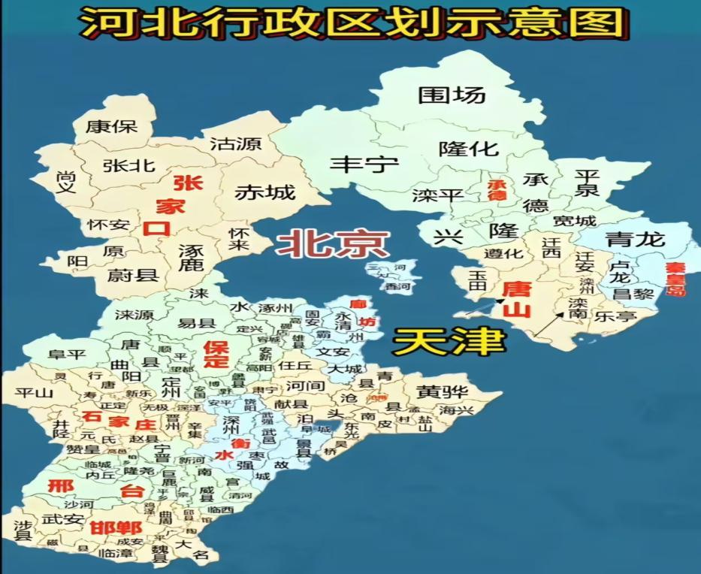
图 1 河北行政区划示意图
河北作为人口大省，高校毕业生年均超50万人，其中约30%倾向于县域就业创业；全省县域企业超百万家，存在大量本地化用工需求。“青年找岗位难、企业找人才难”的双向矛盾突出，城市服务资源下沉不足、县域服务体系缺失，为本项目提供了广阔的落地空间。

2.2项目定位与架构
“冀青赋能”是面向河北县域青年的一站式成长与就业综合服务平台，是集信息服务、技能提升、岗位对接、实践锻炼、创业孵化、陪伴成长于一体的现代社会服务项目，属于社会治理与公共服务优化创新范畴。
项目以“服务青年成长、助力县域发展、赋能现代化建设”为宗旨，以微信小程序为线上核心入口，以县域青年成长营为线下标准化载体，以政府、高校、企业、社区四方协同为保障机制，构建“数据驱动—精准画像—智能匹配—线下赋能—社群跟踪—反馈迭代”的全生命周期服务闭环，形成可落地、可量化、可复制、可推广的县域青年服务模式。
项目的核心定位是：县域青年身边的一站式成长就业顾问，区别于普通招聘平台、政务平台、高校就业系统，更加强调本土化、轻量化、陪伴式、闭环化。
线上平台不追求大而全，聚焦青年最刚需的政策、岗位、活动、课程四大功能；线下服务不追求大规模，聚焦2—3小时标准化闭环成长营，高效实用、低成本可复制；服务对象不追求全覆盖，聚焦四类最需要支持的县域青年群体：
一是县域在校青年，以职业启蒙、实习实践、能力储备为核心；
二是返乡就业青年，以岗位匹配、政策申领、求职赋能为核心；
三是返乡创业青年，以政策对接、导师辅导、资源链接为核心；
四是基层实践青年，以实践渠道、能力提升、成长认证为核心。通过精准定位、精准供给、精准服务，切实解决青年最关心、最直接、最现实的问题。
项目整体架构为“1+1+4+6+N”体系：1个线上微信小程序，1套线下成长营SOP，4类核心服务对象，6大资源库（政策库、岗位库、课程库、导师库、活动库、案例库），N场标准化服务活动。通过线上线下融合、政企校社联动、公益普惠互补，打造“指尖可及、身边可及、长效可及”的青年服务生态，让每一位县域青年都能获得公平可及、系统连续、优质高效的成长发展支持，在河北现代化建设中实现人生价值。
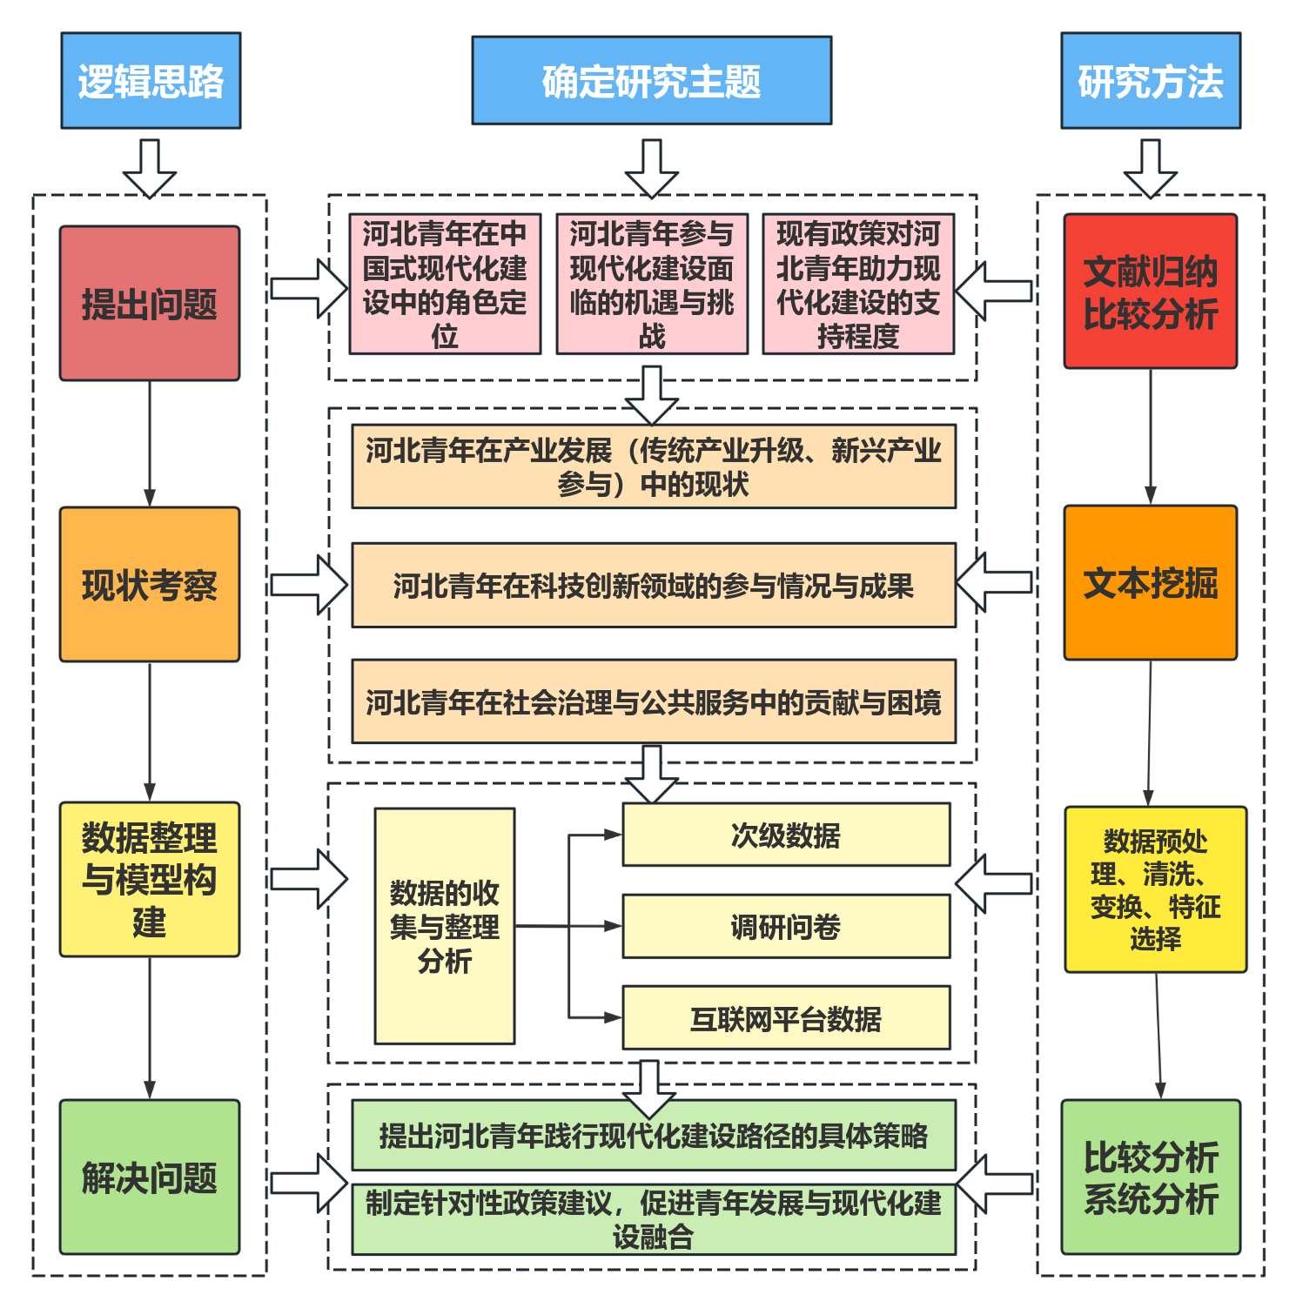
图2 项目运行闭环图

2.3落地实施与试点验证
为避免项目停留在方案设计层面，“冀青赋能”将采用“小范围试点—数据反馈—模式优化—逐步推广”的实施路径，优先在沧州交通学院和沧州市1个县域场景开展“1校1县”双试点，通过真实用户参与、线下活动反馈和小程序数据留存，验证项目的服务需求、产品功能和运营模式。

2.3.1试点地点
选定沧州交通学院+河北省沧州市某县域为双试点场景：
校内试点：沧州交通学院，覆盖2024-2025届毕业生及创业意向学生，依托学校就业指导中心、团委开展；
- 县域试点：选取沧州市农业/制造业特色县域，覆盖当地18-35岁待就业青年、返乡青年，依托当地团委、人社局、青年商会推进。

2.3.2试点内容
线上：上线小程序1.0MVP版，完成政策录入、岗位上传、活动报名、用户反馈四大核心功能验证；线下：在两个试点各开展1场县域青年成长营，包含政策解读、岗位对接、技能培训、交流座谈全流程服务。

2.3.3试点量化指标
项目试点阶段将重点围绕用户参与度、活动完成度、服务满意度和资源对接效果进行评估。
试点期计划实现以下目标：小程序注册或触达青年不少于200人；每场成长营实际参与人数30—50人；活动签到率不低于90%；活动满意度不低于80%；每场活动形成岗位、实习或实践意向登记不少于10人；每场活动收集政策咨询或服务需求不少于15条。
上述指标将通过小程序后台数据、现场签到表、活动反馈问卷、岗位意向登记表和社群互动数据进行统计，作为后续产品迭代和服务模式优化的依据。

2.3.4试点留存材料
活动照片、签到表、反馈问卷、小程序数据截图、合作意向证明，形成完整可核验的落地证据链。

2.4项目应用场景
项目可广泛应用于青年就业帮扶、高校返乡服务、基层人才培育、企业引才、政府青年服务数字化五大场景，覆盖校园、社区、园区、乡村四类空间：
校园场景：为高校提供就业指导、实习推荐、成长营组织服务；
县域场景：深入乡镇社区，开展政策解读、岗位对接、技能快充；
政企场景：为政府提供青年数据服务，为企业提供人才对接服务；
社群场景：通过线上社群提供长期陪伴式跟踪服务。
2.5社会价值本项目以社会价值为首要导向，兼顾可持续运营，形成青年受益、企业增效、政府提效、社会提质的多方共赢格局，具有显著的社会效益与长远价值。
第一，对青年群体：赋能成长，助力成才。项目通过降低信息获取成本、缩短资源对接路径、提升技能培训质量、强化陪伴支持力度，有效解决青年政策获取难、岗位匹配难、技能提升难、实践参与难、创业资源缺、成长陪伴少等痛点，显著提升青年就业能力、创业能力、实践能力与综合素养，帮助青年更快更好实现就业、创业、实践、成长目标，增强青年获得感、幸福感、安全感，让青年满怀信心投身河北现代化建设。
第二，对政府部门：数字赋能，治理增效。项目将传统分散、线下、定性的青年服务，转变为集中化、线上化、量化、可追溯的现代服务模式，实现服务过程可监测、服务数据可统计、服务成效可评估、服务成果可展示。助力政府精准掌握青年需求、高效配置公共资源、科学评估服务成效，提升青年工作精细化、数字化、科学化水平，推动青年发展型城市建设落地见效。
第三，对企业主体：精准引才，降低成本。项目搭建企业与县域青年之间的精准对接桥梁，帮助企业快速触达目标青年群体，发布岗位、接收简历、组织宣讲、开展实习对接，显著降低招聘成本、时间成本与沟通成本。同时，通过前置技能培训与成长引导，提升青年入职适配度与稳定性，助力企业引才、育才、留才，增强企业人才竞争力，支撑县域产业高质量发展。
第四，对县域社会：凝聚青年，助力振兴。项目通过优质服务吸引青年返乡回流、扎根基层、服务家乡，促进人才、资源、服务向县域流动，破解县域人才流失、活力不足、治理薄弱等问题。为乡村振兴、基层治理、文明实践、产业发展注入青春活力，推动县域经济社会高质量发展，夯实中国式现代化建设的县域根基。
第五，对国家战略：落地见效，贡献力量。项目紧扣青年发展、就业优先、乡村振兴、京津冀协同发展、县域现代化等国家战略，将顶层设计转化为基层可感、青年可及、落地可行的具体服务，以实际行动践行总书记关于青年工作的重要思想，培养有理想、敢担当、能吃苦、肯奋斗的新时代河北青年，为中国式现代化建设提供坚实人才支撑与青年力量。

三、项目优势

3.1产品服务体系

“冀青赋能”项目围绕河北县域青年在政策获取、岗位对接、能力提升、实践参与和创业支持等方面的现实需求，构建“线上微信小程序+线下县域青年成长营+社群跟踪服务”的产品服务体系。项目不追求一次性建设复杂平台，而是采用MVP分阶段开发方式，优先解决县域青年最迫切、最基础的服务需求。

3.1.1线上数字化服务：冀青赋能微信小程序
项目线上端拟建设“冀青赋能”微信小程序，作为青年获取政策、岗位、活动和课程资源的统一入口。小程序采用分阶段建设思路，先完成基础服务功能，再根据试点反馈逐步迭代。
1.0 MVP版重点建设五个核心功能：
一是首页展示功能，集中呈现政策、岗位、活动和服务入口；
二是政策查询功能，分类梳理河北省、市、县三级青年就业创业相关政策，提供通俗化解读和办理指引；
三是岗位实践功能，展示县域全职岗位、实习见习岗位、社会实践和志愿服务机会；
四是活动报名功能，支持县域青年成长营、政策宣讲、企业参访等活动的在线报名和反馈；
五是个人中心功能，记录用户报名、收藏、反馈和基础成长信息。
在后续2.0服务版中，项目将逐步拓展成长课堂、导师咨询、活动签到、反馈问卷和社群入口等功能；在3.0数据版中，进一步探索成长画像、数据看板、企业端服务和服务报告生成等功能，为政府、学校、企业和青年用户提供更加精准的服务

3.1.2线下标准化服务：县域青年成长营SOP

打造2—3小时轻量化闭环活动，统一流程、课件、评估标准，单场成本约500元，优先使用免费公共场地。标准流程：政策快讲→技能快充→岗位快对接→答疑快反馈→社群长跟踪（7日回访），实现单次活动到长效服务的延伸。

3.1.3陪伴式增值服务

设立专属成长陪伴师，开展月度青年加油站、返乡青年沙龙，为青年提供关键节点支持与经验共享，构建有温度的服务体系。
3.2技术原理
本项目采用轻量化、低成本、高稳定、易维护的技术架构，完全适配县域场景与高校学生团队运营能力，不依赖高额资金投入、不依赖专业运维团队、不依赖复杂服务器部署，核心技术原理清晰、成熟、可靠、安全。
一、整体技术架构：五层轻量化架构项目技术体系分为前端展示层、接口服务层、业务逻辑层、数据存储层、安全管控层，全部基于微信生态搭建，无需独立APP、无需独立域名、无需独立服务器，极大降低技术门槛与成本。
二、前端层：微信小程序原生框架前端采用微信小程序原生MINA框架开发，基于JavaScript、WXML、WCSS标准技术，组件化、模块化设计，代码简洁、运行流畅、兼容性强。能够完美兼容Android、iOS全机型、全版本微信，无需下载、无需安装、扫码即用，打开速度快、占用空间小、操作门槛极低，特别适合县域青年使用。页面设计遵循简洁、清晰、易用原则，突出核心功能，减少复杂操作，适老化、适青化友好。
三、后端层：微信云开发技术后端采用腾讯云·微信云开发服务，是微信官方推出的一站式后端云服务，自带云数据库、云存储、云函数、云托管能力，无需自建服务器、无需购买域名、无需备案、无需专业运维人员，学生团队可独立完成部署与维护。云开发提供免费基础额度，能够完全满足MVP版本与前期试点运营需求，后续扩容按需付费，成本极低。通过云函数实现业务逻辑处理、数据计算、接口调用、消息推送，稳定可靠、响应快速，支持高并发访问，不会出现卡顿崩溃。
四、数据层：轻量化画像与规则匹配引擎数据层采用NoSQL云数据库，结构灵活、扩展方便，支持快速增删改查。构建轻量化用户画像引擎，根据青年年龄、学历、专业、所在地区、就业意向、技能水平、参与经历等基础标签，形成用户画像。通过规则匹配算法实现政策、岗位、课程、活动的精准推荐，不依赖复杂人工智能模型，简单高效、实用可靠，完全满足县域服务需求。同时支持数据统计、可视化分析、批量导出，自动生成用户数、参与率、满意度、意向率等核心报表，为运营优化提供数据支撑。
五、运营层：全流程数字化插件接入运营层无缝接入微信官方生态插件与能力，包括订阅消息推送、表单收集、二维码签到、问卷反馈、电子证书、分享传播等，实现活动报名、签到、学习、反馈、回访全流程数字化留痕，所有数据自动沉淀、不可篡改、可追溯。支持活动数据实时统计，参与人数、签到人数、满意度、意向率一目了然，便于对外展示与成效汇报。
六、安全层：等保合规与隐私保护项目严格遵循《个人信息保护法》《未成年人网络保护条例》与微信平台规范，采用最小必要信息采集原则，仅收集服务必需的基础信息，不采集无关隐私数据。用户数据加密存储，后台权限分级管理，敏感信息脱敏处理，日志可查、风险可控。定期进行数据备份与安全检测，确保数据安全、系统稳定、运行可靠，全面保护青年信息安全。整套技术体系具备上线快（30—45天完成MVP）、成本低（开发费用可控）、维护易（学生可自主运营）、扩容强（支持全域推广）四大优势，是县域青年服务项目的最优技术选择。

项目采用微信小程序+微信云开发+云数据库轻量化技术架构，无需自建服务器、无需域名备案，学生团队可自主维护。MVP阶段不使用复杂AI技术，仅通过用户标签实现规则化匹配，满足县域服务基本需求。技术方案成熟、成本低、易维护、迭代快，完全适配项目现阶段发展需要。

3.3核心创新点
需求真实可验：全部服务基于2945份问卷调研设计，拒绝主观臆断；
服务闭环长效：从单次活动升级为“线上+线下+跟踪”全周期服务；
县域本土聚焦：100%立足河北县域，弥补通用平台重城轻县的短板；
四方协同联动：整合政府、高校、企业、社区资源，服务稳定可持续；
轻量可复制：低成本、标准化，试点成功后可快速向同类县域推广。

3.4落地可行性
技术可行：团队具备小程序开发与云开发能力，可独立完成MVP；
资源可行：已对接学校就业中心、团委、社区与本地企业，合作基础扎实；
成本可行：2万元轻资产启动，依靠自身营收可实现收支平衡；
模式可行：契合竞赛与社会服务导向，公益为本、运营可持续；
成果可行：已完成调研、方案、原型、预算等前期工作，试点可快速落地。

四、市场分析

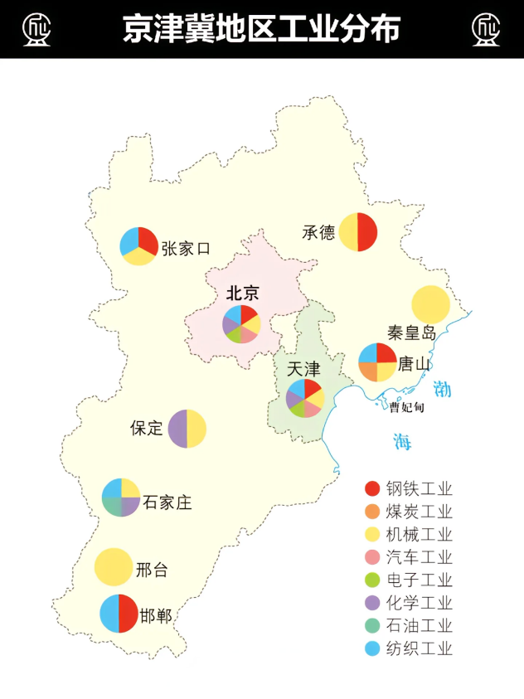
图 3 京津冀地区工业分布
国家与河北省高度重视青年发展与就业工作，青年服务行业呈现三大核心趋势：服务县域下沉、数字工具赋能、公益+可持续运营。当前市场存在明显短板：重城市轻县域、重线上轻转化、重单次轻长效、重通用轻本土，专业化、本地化的县域青年精准服务存在巨大市场空白。

4.2市场数据支撑

4.2.1一手调研数据
调研范围：河北5个地市，18—35岁县域青年，有效样本2945份；
核心痛点：缺乏专属平台30%、缺乏政策支持20%、资源不足18%；
核心需求：政策扶持、实践平台、技能培训位列前三；
使用偏好：78%青年优先使用微信小程序，82%青年关注本地化政策服务。

4.2.2市场规模潜力
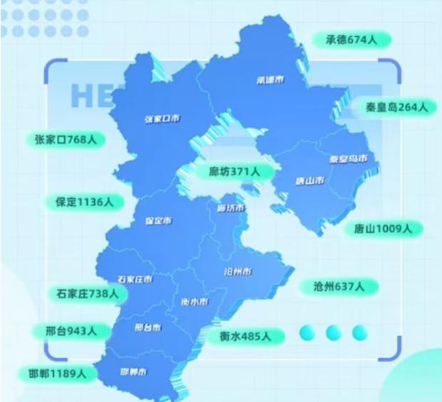
图 4 2026年河北省考招录人数
•河北县域青年基数庞大，高校毕业生规模稳定，县域企业用工需求刚性，政府、学校购买青年服务意愿明确。项目前期聚焦5个调研地市，中期拓展至10个县区，长期覆盖河北重点县域，市场空间广阔、需求持续稳定。

4.3竞品分析
•表格
对比对象 | 核心功能 | 主要不足 | 本项目差异化优势
综合招聘平台 | 岗位发布、简历投递 | 重城市、轻县域，无政策、培训与陪伴服务 | 聚焦县域，政策+岗位+培训+陪伴一体化
地方政务平台 | 政策公示、通知发布 | 政策晦涩、无互动、无服务闭环 | 通俗解读+线下落地+数据跟踪
高校就业中心 | 校内招聘、就业指导 | 仅覆盖在校学生，县域服务薄弱 | 校地协同，覆盖校内+县域全群体
团委公众号 | 活动通知、政策转发 | 单向宣传、无留痕、无转化 | 小程序全流程管理+可量化成效
传统讲座 | 线下授课、政策讲解 | 单次活动、无对接、不可复制 | 标准化闭环+低成本可复制
地方政务平台 | 政策公示、通知发布 | 政策晦涩、无互动、无服务闭环 | 通俗解读+线下落地+数据跟踪

•目前市场暂无聚焦河北县域、线上线下结合、政校企社协同的青年服务平台，项目差异化优势显著，核心竞争力突出。

五、商业模式

5.1核心运营模式
•采用政校企社协同+轻资产运营模式，全流程：资源整合→平台运营→用户触达→线下服务→社群跟踪→数据反馈，形成闭环高效的运营体系。项目以公益服务为底色，以市场化运营实现可持续发展，不向青年用户收取核心服务费用。

5.2盈利模式（含成交路径）

5.2.1政府/学校活动委托（核心收入）
付费方：学校、团委、社区、乡镇等事业单位；
服务内容：成长营承办、政策宣讲、就业指导；
成交路径：先落地试点形成案例，再对接地方单位签订委托协议；
定价：1500元/场，第一年计划开展10场。
5.2.2企业人才服务（重要收入）
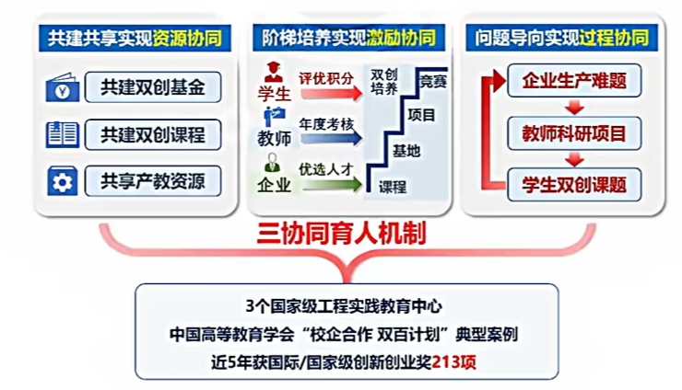
图 5三协同的双创育人机制
付费方：县域企业、产业园区；
服务内容：岗位发布、实习推荐、宣讲会组织；
成交路径：免费搭建岗位库，以效果转化吸引企业付费；
定价：岗位发布200元/年，宣讲会500元/场。

5.2.3普惠技能培训（补充收入）
- 开展低成本轻量化技能培训，仅覆盖物料成本，不作为主要盈利方向。

5.2.4公益项目支持（辅助收入）
- 申报校级、省级创新创业基金、公益资助，用于项目启动与试点建设。

5.2.5数据报告服务（中长期收入）
- 为政府、高校提供青年需求与服务成效数据报告，实现数据价值变现。

5.3营销策略
- 采用五大免费推广渠道，实现低成本、高覆盖、精准触达：
校园渠道：高校就业中心、团委、班级社群；
政务渠道：县域团委、人社局、社区通知；
企业渠道：合作企业内部推广；
社群渠道：青年服务群、返乡群；
新媒体渠道：公众号、视频号、小红书轻量化宣传。

六、团队介绍

6.1核心团队组成
- 团队由5名跨专业学生组成，专业互补、分工明确、执行力强，深耕河北本土资源，完全具备项目落地执行能力：
项目负责人：陈嵩跃，物联网工程专业，负责统筹管理、对外合作、路演答辩；
技术产品负责人：程泽超，软件工程专业，负责小程序开发、产品设计；
技术活动负责人：郭雨森，轨道交通信号与控制专业，负责系统优化、活动执行；
调研运营负责人：魏佳宁，工商管理专业，负责问卷分析、用户运营、资源对接；
宣传商务负责人：姜贺，商务英语专业，负责新媒体宣传、商务洽谈、材料整理。

6.2专业顾问指导
刘晓捷（沧州交通学院学生处）：思政教育、青年发展、调研指导；
王辰升（沧州交通学院校团委）：创新创业、青年工作、资源对接。
- 团队结构完整、分工清晰，指导教师资源充足，为项目长期稳定运营提供坚实保障。

七、财务分析

7.1启动资金预算（合计：10000元）
小程序MVP开发：2000元；
线下试点活动：2000元；
宣传物料制作：1000元；
课程内容建设：2000元；
运营备用金：4000元。
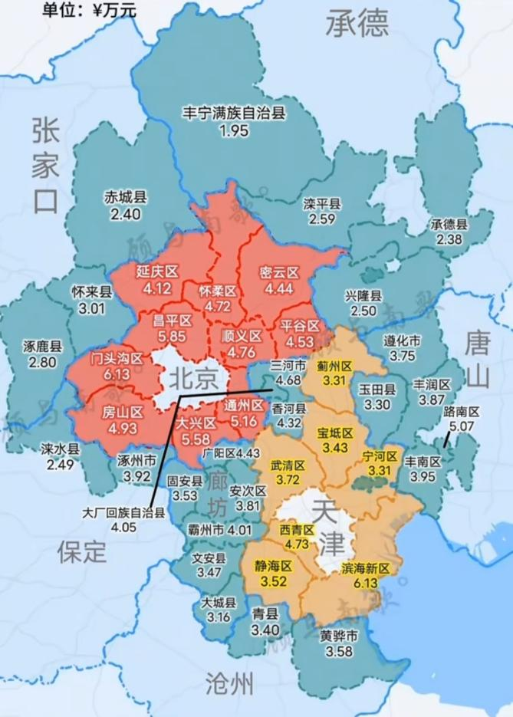
图 6京津冀地区相邻区县人均可支配收入

7.2成本分析
项目具备四大成本优势：场地免费、人力以学生为主、获客低成本、技术轻量化，整体轻资产运营，无大额固定资产投入，风险极低、可控性强。第一年核心总成本控制在9000元以内。

7.3三年收入预测（保守测算）
第1年（试点期）：约1万元，服务1000名青年，开展10场活动；
第2年（拓展期）：约2万元，服务3000名青年，覆盖8—10个县区；
第3年（标杆期）：约5万元，服务6000名以上青年，形成区域品牌。

7.4收支平衡逻辑
- 第1年单场成长营成本约500元，活动委托收入2000元/场，单场可结余1500元；10场活动即可完全覆盖小程序、物料、运营全部核心成本，实现当年收支平衡并有结余，可持续运营能力突出。

八、启动资金需求
本项目为社会服务类创业项目，不进行股权融资，仅需启动资金20000元。
资金来源：团队自筹、学校创新创业基金、省级创业补贴、公益项目支持；
资金用途：小程序开发、线下试点、物料制作、课程建设、日常运营；
后续规划：稳定运营后依靠自身营收实现自我造血，不再依赖外部资金支持。

九、风险控制

表格
风险类型 | 具体表现 | 应对措施
回款周期风险 | 政府/学校审批流程长、回款慢 | 优先承接校内短平快活动，明确付款节点，收取预付款
岗位资源风险 | 企业不稳定、岗位不足 | 从校友企业切入，建立稳定岗位池，签订合作意向
用户活跃风险 | 留存低、活跃度不足 | 固定推送、积分激励、社群运营，提升用户黏性
政策更新风险 | 信息滞后、不准确 | 月度核查更新，标注来源与状态，避免误导
数据隐私风险 | 信息泄露、合规风险 | 最小必要采集，加密存储，权限分级，定期检测
活动转化风险 | 现场效果好、后续转化低 | 严格签到、意向登记、7日回访，持续匹配资源
团队连续性风险 | 毕业、升学人员变动 | 梯队培养，固化SOP文档，指导教师兜底
岗位合规风险 | 虚假招聘、用工权益风险 | 建立企业审核机制，核验资质与岗位信息
线下安全风险 | 人员聚集、活动安全 | 签到管理、应急联系人、场地排查、安全预案

- 项目以“预防为主、快速响应”为原则，所有风险均有可落地的应对措施，最大程度保障项目平稳运营。

十、未来展望

10.1短期规划（0—6个月：试点验证期）
产品：完成小程序1.0MVP上线，实现五大核心功能；
资源：建成政策库（100+）、岗位库（50+）、导师库（20+）、课程库（50+）；
试点：落地沧州交通学院+1个县域2场成长营；
指标：注册用户≥200人，满意度≥80%，岗位意向登记≥10人/场；
成果：形成完整试点报告、实证材料，优化服务体系。

10.2中期规划（1年：覆盖拓展期）
覆盖5个调研地市，服务1000名青年，开展10场以上活动；签约企业20+、合作单位10+；形成完整SOP与服务手册，打造区域青年服务知名品牌，实现稳定营收与收支平衡。

10.3长期规划（3年：标杆引领期）
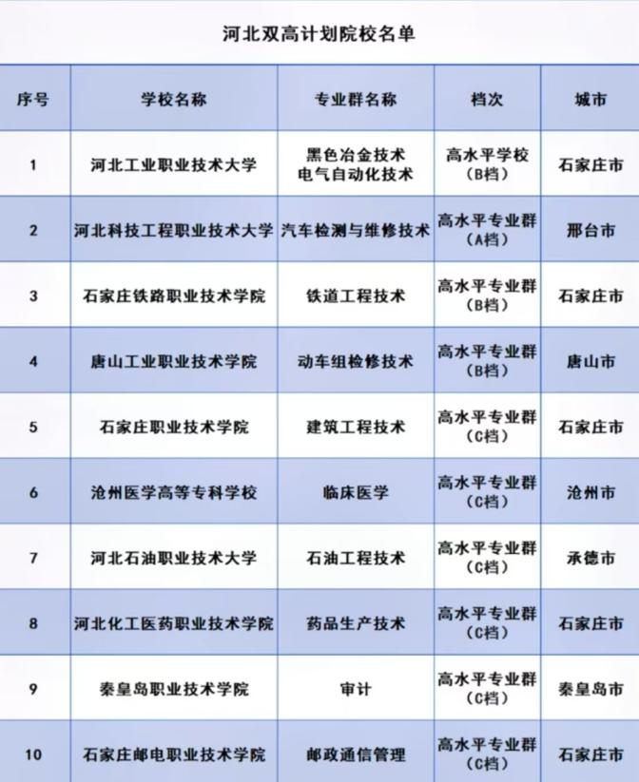
图7 河北双高计划院校名单
服务河北县域青年6000人以上，打造省内县域青年服务标杆项目；申请软件著作权，形成可复制、可推广的标准服务体系；以社会企业模式长期可持续运营，成为政府购买服务优选伙伴，助力河北县域青年成长与现代化建设。
“冀青赋能——河北县域青年一站式成长就业服务平台”立足真实社会痛点，依托2945份一手调研数据，构建线上线下结合的轻量化服务体系，具备需求明确、产品务实、模式清晰、团队可靠、财务稳健、风险可控六大核心优势。项目区别于空泛的创意类项目，以试点落地为核心，以可持续运营为目标，既彰显青年社会责任，又具备市场化生存能力，完全符合“挑战杯”竞赛倡导的创新、实践、服务导向。未来，团队将坚守初心、脚踏实地，以小切口服务大民生，以轻模式实现大价值，让每一位县域青年都能获得精准、便捷、有温度的成长支持，为青年发展、乡村振兴、县域经济高质量发展贡献青春力量。

